Лабораторная работа №8.

Программирование цикла. Обработка аргументов командной строки.

Митрофанов Тимур Александрович

Содержание

# 1 Цель работы

Приобретение навыков написания программ с использованием циклов и обработкой аргументов командной строки.

# 2 Выполнение лабораторной работы

Создал подкаталог *lab08* и в нём файла *lab8-1.asm* (рис. ??).

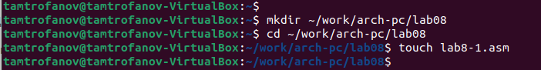

Создание подкаталога *lab08* и файла *lab8-1.asm*

В файл *lab8-1.asm* внёс код программы из листинга 8.1(рис. ??). Скопмпелировал и проверерил работу программы из файла *lab8-1.asm*(рис. ??).

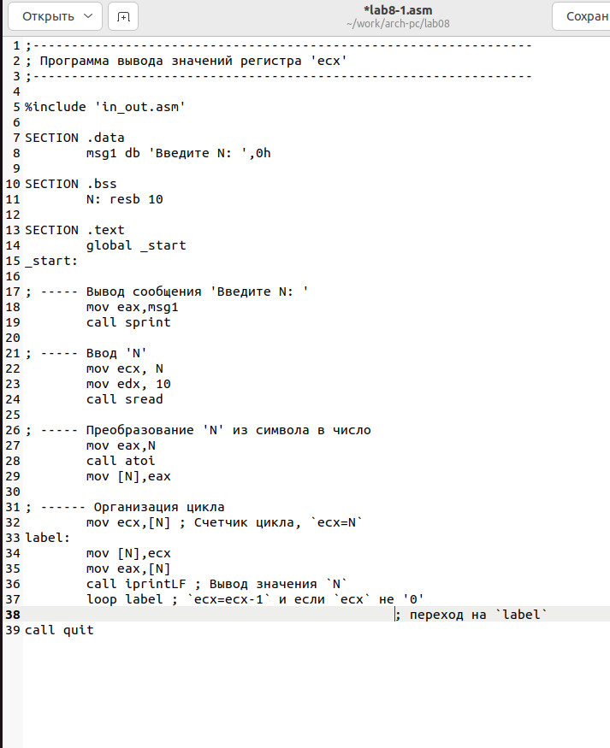

Внесённый код в файл *lab8-1.asm*

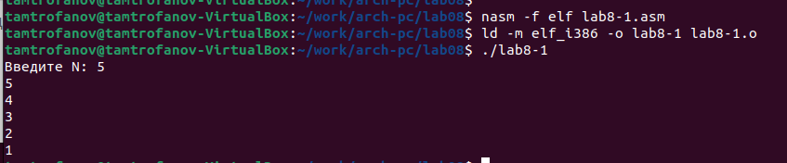

Воспроизведение файла *lab8-1.asm*

Внёс необходимые изменения в файл *lab8-1.asm*(рис. ??). Скопмпелировал и проверерил работу изменённый программы из файла *lab8-1.asm*(рис. ??). В данном случае переход счётчика в цикле происхрдит через один, а соответсвенно и циклов в 2 раза меньше.

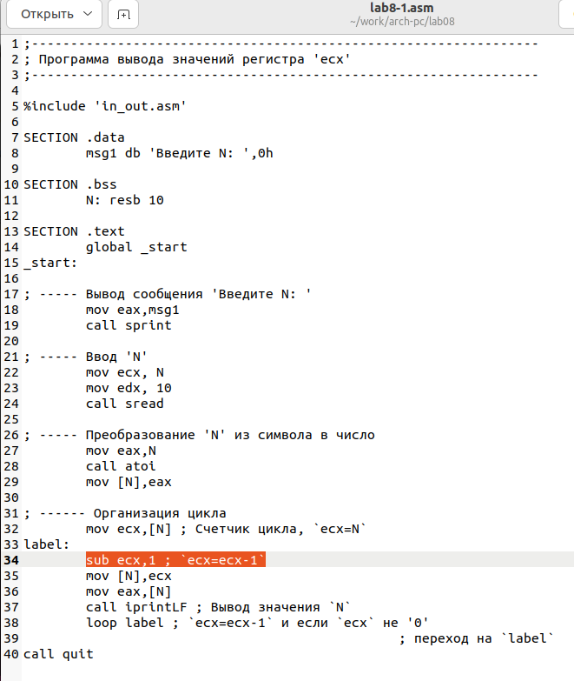

Изменённый файл *lab8-1.asm*

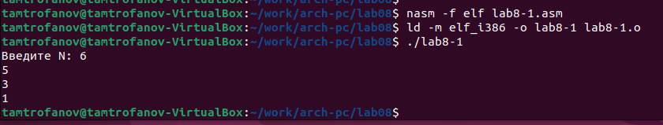

Воспроизведение файла *lab8-1.asm*

Внёс необходимые изменения в файл *lab8-1.asm*(рис. ??). Скопмпелировал и проверерил работу изменённый программы из файла *lab8-1.asm*(рис. ??). В данном случае число переходов соответсвует числу введённому с клавиатуры.

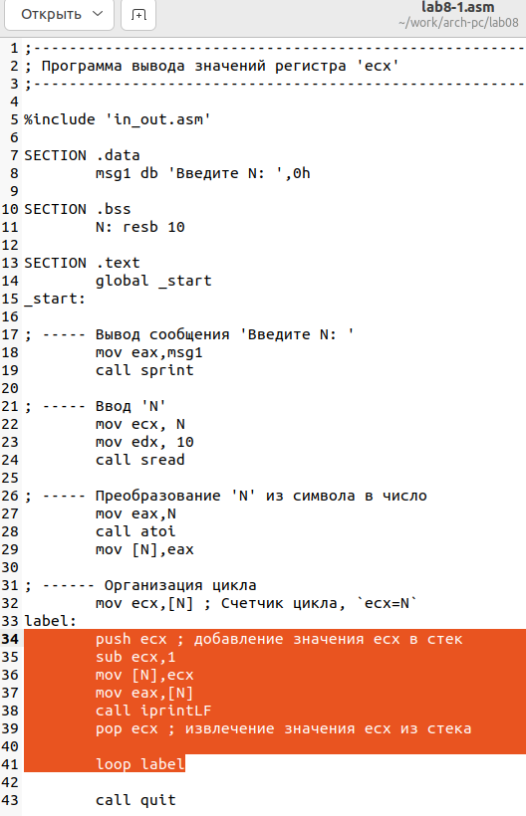

Изменённый файл *lab8-1.asm*

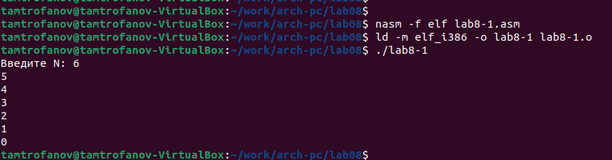

Воспроизведение файла *lab8-1.asm*

Создал файл *lab8-2.asm*(рис. ??).



Создание файла *lab8-2.asm*

В файл *lab8-2.asm* внёс код программы из листинга 8.2(рис. ??). Скопмпелировал и проверерил работу программы из файла *lab8-2.asm*(рис. ??). Программой были обработаны все 3 аргумента.

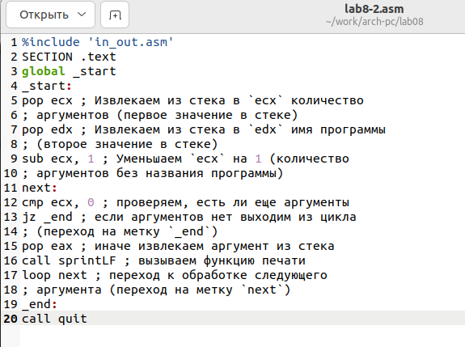

Внесённый код в файл *lab8-2.asm*

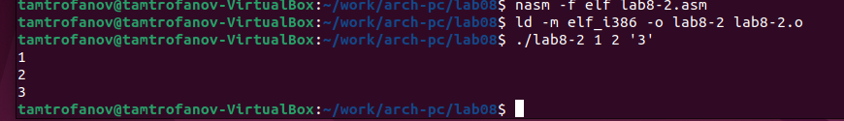

Воспроизведение файла *lab8-2.asm*

Создал файл *lab8-3.asm*(рис. ??).

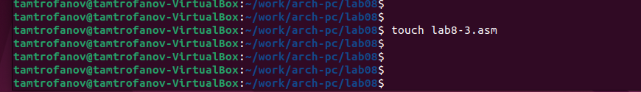

Создание файла *lab8-3.asm*

В файл *lab8-3.asm* внёс код программы из листинга 8.3(рис. ??). Скопмпелировал и проверерил работу изменённый программы из файла *lab8-3.asm*(рис. ??).

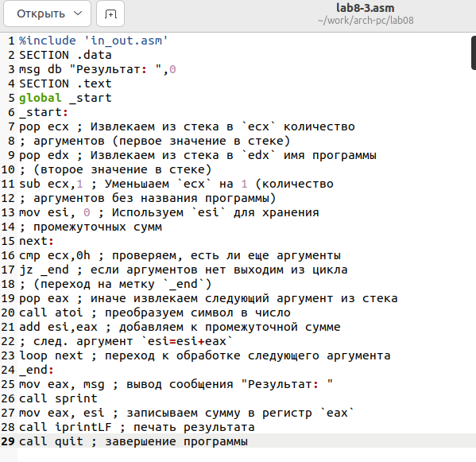

Внесённый код в файл *lab8-3.asm*

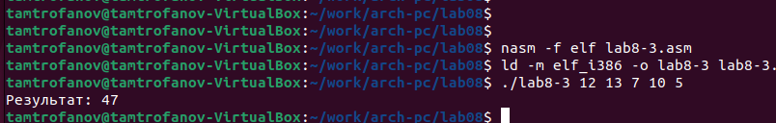

Воспроизведение файла *lab8-3.asm*

Внёс необходимые изменения в файл *lab8-3.asm* соответствии с заданием(рис. ??). Скопмпелировал и проверерил работу изменённый программы из файла *lab8-3.asm*(рис. ??).

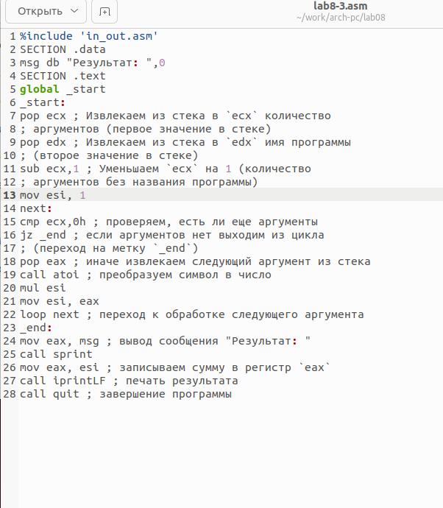

Изменённый файл *lab8-3.asm*

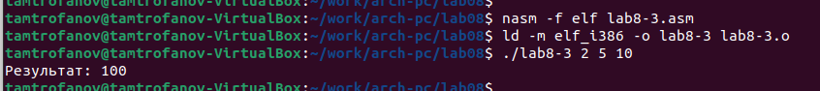

Воспроизведение файла *lab8-3.asm*

# 3 Задание для самостоятельной работы

Создал файл *lab8-4.asm*(рис. ??).

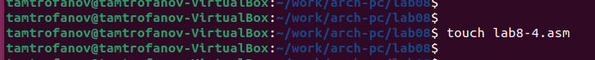

Создание файла *lab8-4.asm*

В файл *lab8-4.asm* внёс уод соответсвующий формуле моего варианта (3 вариант)(рис. ??). Скопмпелировал и проверерил работу программы из файла *lab8-4.asm*(рис. ??).

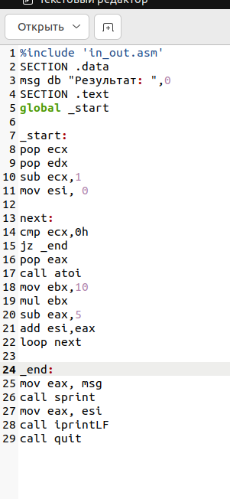

Внесённый код в файл *lab8-4.asm*

%include 'in_out.asm'   
SECTION .data  
msg db "Результат: ",0  
SECTION .text  
global _start  
  
_start:   
pop ecx   
pop edx   
sub ecx,1   
mov esi, 0   
  
next:  
cmp ecx,0h   
jz _end   
pop eax   
call atoi  
mov ebx,10  
mul ebx  
sub eax,5  
add esi,eax  
loop next   
  
_end:   
mov eax, msg   
call sprint  
mov eax, esi   
call iprintLF   
call quit

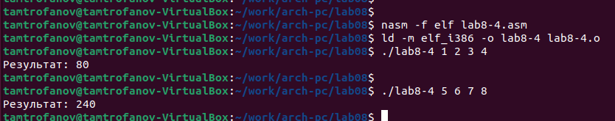

Воспроизведение файла *lab8-4.asm*

# 4 Выводы

Сегодня я приобрёл навыки написания программ с использованием циклов и обработкой аргументов командной строки.